**ANALÝZA**

Praha, 4. června 2025

**Fidelity Funds – Aktuální informace o fondu Absolute Return Global Equity Fund – 1. čtvrtletí roku 2025**

**Matt Jones a Hiten Savani, portfolio manažeři fondu FF – Absolute Return Global Equity Fund, poskytují čtvrtletní aktuální informace o jimi spravované tržně neutrální strategii. V bouřlivém prvním čtvrtletí dosahovala strategie konzistentně lepších výsledků bez ohledu na širší pohyby na trhu, změny stylů a volatilitu trhu.**

**Situace na trhu – 1. čtvrtletí 2025**

Globální akcie zažily v 1. čtvrtletí 2025 volatilní vývoj, který byl zpočátku podpořen dezinflačním optimismem, ale později zasažen obnoveným geopolitickým napětím. Začátkem dubna pak americká administrativa oznámila rozsáhlá cla a následné odvetné hrozby ze strany EU a Číny zneklidnily trhy – zejména exportní a růstová odvětví.

Samotné čtvrtletí bylo poznamenáno hrozbou politických změn, během nichž Evropa zůstala relativně odolná díky fiskálním stimulům, zatímco USA zaostávaly kvůli slabinám v technologickém a spotřebitelském sektoru firem s velkou tržní kapitalizací. Rozvíjející se trhy vykázaly smíšené výsledky, přičemž Čína se díky politické podpoře odrazila ode dna a severní Asie dosáhla horších výsledků.

Zvýšené napětí v obchodování vyvolalo pozoruhodný obrat ve stylu, kdy se investoři přesunuli od globálně exponovaných růstových akcií k hodnotově orientovaným sektorům zaměřeným na domácí trh, jako jsou finanční, energetické a veřejné služby. V rámci trhů s pevným výnosem dosáhly úvěrové trhy kladných celkových výnosů, ale nedosáhly lepších výsledků než státní dluhopisy, protože se rozšířily spready kvůli volatilitě související s obchodem a obavám o růst.

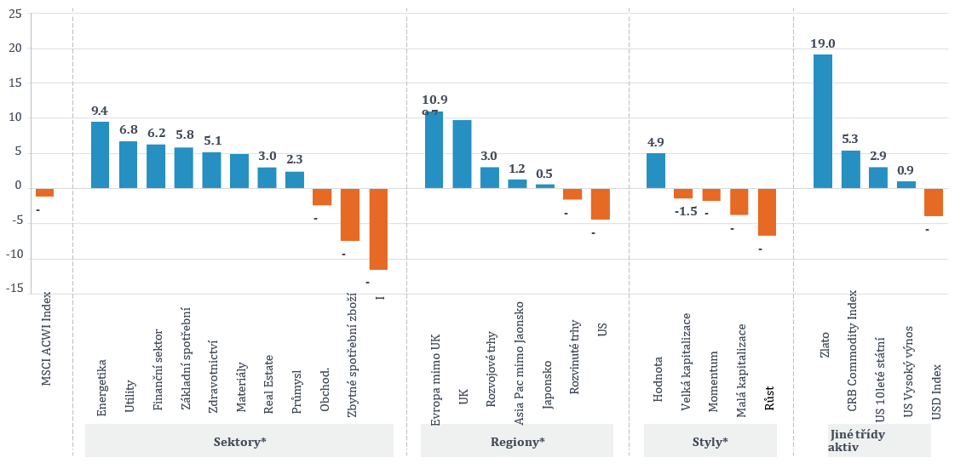**Trhy v pohybu: výnosy tříd aktiv za 1. čtvrtletí 2025, % (USD)**

*Zdroj: LSEG Datastream, data k 31. březnu 2025. *Použili jsme data příslušných indexů MSCI, která odrážejí výkonnost sektorů/regionů/stylů.*

Volatilita na trzích se po konci čtvrtletí v dubnu po oznámení cel v Den osvobození („Liberation Day“) ještě zvýšila, protože dopady obchodní války byly na trzích zpracovávány. Zvýšil se potenciál hospodářské recese v USA a nejistota ohledně odvetných opatření ze strany zemí, jako je Čína, byla neznámá. Podle agentury Bloomberg překročil index VIX 8. dubna 2025 poprvé od dubna 20201 hodnotu 50, což odráží zvýšenou nejistotu na trhu.

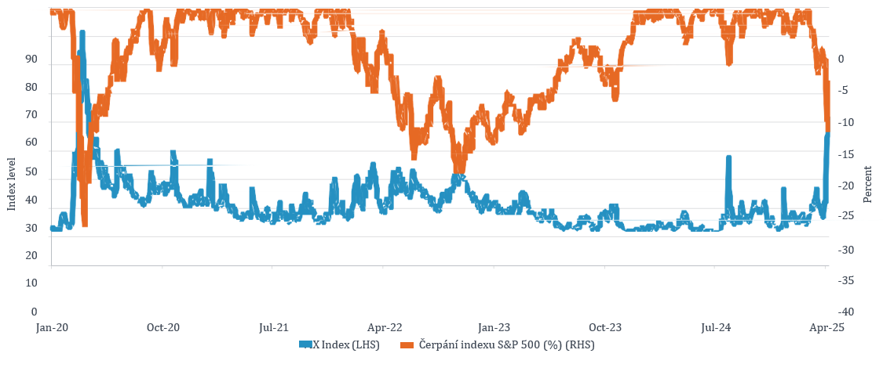**Volatilita ve hře**

*Zdroj: LSEG Datastream, Bloomberg, data k 9. dubnu 2025.*

**Přehled výkonnosti za 1. čtvrtletí 2025**

Výkonnost fondu Fidelity Funds - Absolute Return Global Equity Fund (ARGE) v 1. čtvrtletí svědčila o tržně neutrální koncepci strategie, která vykazuje neutralitu vůči riziku beta a dalším faktorům. Zatímco většina ostatních tříd aktiv prošla nerovnoměrným vývojem, tato strategie vykazovala v průběhu volatilního čtvrtletí konzistentní měsíční kladné výnosy, které nebyly do značné míry ovlivněny silnými pohyby beta a prudkými změnami stylu na trhu. Výnosy byly určeny převážně idiosynkratickou alfou s využitím informací z vlastního průzkumu společnosti Fidelity.

Fond dosáhl v daném čtvrtletí hrubého výnosu 3,4 % (3,2 % čistého výnosu podle třídy akcií Y-ACC-PF-USD) oproti úrokově SOFR (zajištěná jednodenní finanční sazba) ve výši 1,1 %. Většina alf byla způsobena výběrem akcií, zatímco ostatní faktory beta/odvětví/země/stylu atd. byly minimální. Výběr akcií v krátkých pozicích v portfoliu byl pozitivní a více než kompenzoval marginální ztráty z dlouhých pozic. Výběr akcií byl pozitivní ve většině sektorů, přičemž největší hodnotu přidávaly sektory spotřebního zboží a veřejných služeb, což bylo kompenzováno vybranými akciemi průmyslových podniků. Na regionální úrovni zvýšil výkonnost výběr akcií v Evropě bez Velké Británie, zatímco vybrané podíly v Severní Americe a Tichomoří bez Japonska také výrazně přidaly na hodnotě. Naopak vybrané podíly v Japonsku brzdily zisky.

Na úrovni akcií přispěly k růstu především dlouhé pozice ve společnosti Guardant Health, která se zabývá diagnostikou na bázi tekuté biopsie, ve společnosti Nexteer Automotive, která je globální lídr v oblasti pokročilých systémů řízení a hnacích strojů, a v evropském telekomunikačním operátorovi Tele2. Akcie společnosti Guardant Health v lednu vzrostly o 50 % díky rozšíření pokrytí zdravotního pojištění Medicare pro její krevní test na rakovinu tlustého střeva. Pozici jsme opustili až po zotavení cen. Akcie společnosti Nexteer vzrostly po zvýšení makléřských doporučení a konsensuálních odhadů zisku. Zatímco americká cla představují krátkodobé riziko, dlouhodobý potenciál vypadá atraktivně. Společnost Nexteer vykazuje známky oživení v Severní Americe a daří se jí v Číně, kde si zajistila úspěch v oblasti technologií řízení nové generace, jako je elektrický posilovač řízení REPS (Rack Electric Power Steering), elektronické bez mechanického propojení SbW (Steer-by-Wire) a řízení zadních kol, které jsou nezbytné pro elektromobily a autonomní vozidla. Akcie společnosti Tele2 posílily díky lepšímu výhledu na rok 2025 a iniciativě na snížení nákladů. Pokud jde o krátké pozice, hodnotu přidal náš podíl v obuvnické společnosti, která čelí problémům s růstovým potenciálem, protože její akcie po neuspokojivých výsledcích za třetí čtvrtletí klesly.

Mezi hlavní kritické prvky, pokud jde o výběr akcií, patřily dlouhé pozice v oděvní společnosti PVH a několik průmyslových firem, jako je americký dodavatel obranných technologií L3Harris Technologies. Akcie společnosti PVH klesly kvůli obavám ze sankcí vůči Číně, ačkoli jsme celní rizika považovali za omezená vzhledem k relativně nízké expozici PVH vůči Číně. Akcie společnosti L3Harris na začátku čtvrtletí klesly kvůli obavám z možných škrtů v obranném rozpočtu, ačkoli americká administrativa později navrhla rekordní rozpočet na obranu ve výši 1 bilionu USD. Krátké pozice v některých titulech v sektoru obrany se vyvíjely špatně, protože akcie rostly v důsledku očekávání zvýšených výdajů na obranu v USA a Evropě.

**Vyhlídky a pozice**

V situaci, kdy se investoři snaží o „útěk do bezpečí“, se může stát, že budou hledat řešení s menší volatilitou než celkové akciové trhy. Defenzivní strategie, jako jsou strategie využívající tržně neutrální přístup k akciím, mohou v takovém prostředí nabídnout diverzifikační vlastnosti. Jsou navrženy tak, aby měly nízkou korelaci s akciovými a dluhopisovými indexy. Strategie, jako je náš fond Absolute Return Global Equity Fund, proto dokázaly generovat konzistentní pozitivní výnosy bez ohledu na širší pohyby na trhu, změny stylů a volatilitu trhu. V níže uvedeném grafu naleznete přehled výkonnosti fondu v jednotlivých tržních cyklech.

Naše makroanalýza naznačuje, že jedním z hlavních rizik do budoucna je možnost, že se obchodní jednání stanou zdlouhavým procesem, což prodlouží nejistotu a zvýší potenciál celkových hospodářských škod. Ačkoli nedávné oznámení o 90denním moratoriu na zavedení recipročních cel bylo pro trhy dočasnou úlevou, situace v oblasti cel se nadále rychle mění. Budeme i nadále zohledňovat názory analytiků na naše jednotlivé podíly a podle toho sledovat jejich cenovou politiku.

Z dlouhodobého hlediska se i nadále domníváme, že alokace do strategií, jako je Fidelity Absolute Return Global Equity s nekorelovanými charakteristikami rizika a výnosu, může díky diverzifikaci významně zlepšit celkový profil rizika a výnosu globálních vyvážených portfolií a působit jako řešení vhodné pro umísťování aktiv za každé situace bez ohledu na tržní prostředí.

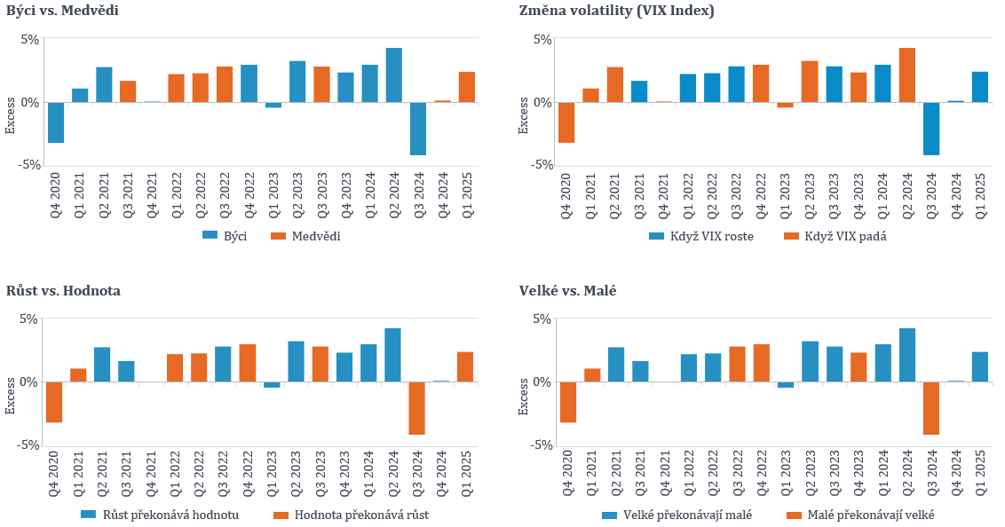**Analýza výkonnosti napříč tržními cykly a stylovými pohyby**

*Minulá výkonnost nepředpovídá budoucí výnosy. Výnosy fondu se mohou zvýšit nebo snížit v důsledku kolísání měnových kurzů.*

*Zdroj: Fidelity International, data k 31. březnu 2025. Data o fondu představují Fidelity Funds - Absolute Return Global Equity. Srovnávací index: USD Cash Index (index SOFR). Výkonnost je uvedena bez poplatků v USD. Býčí vs. medvědí trh definovaný podle výnosů reprezentativního globálního akciového indexu (tj. MSCI All Country World). Volatilita definovaná podle změny indexu volatility CBOE (index VIX). Růstové vs. hodnotové trhy definované podle výnosů reprezentativních globálních akciových indexů růstu a hodnoty (MSCI All Country World Growth a MSCI All Country World Value). Velké vs. malé trhy definované podle výnosů reprezentativních globálních akciových indexů Large a Small (MSCI All Country World Large Cap a MSCI All Country World Small Cap).*

**Fidelity fondy – Absolute Return Global Equity Fund**

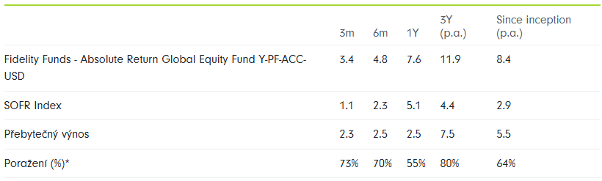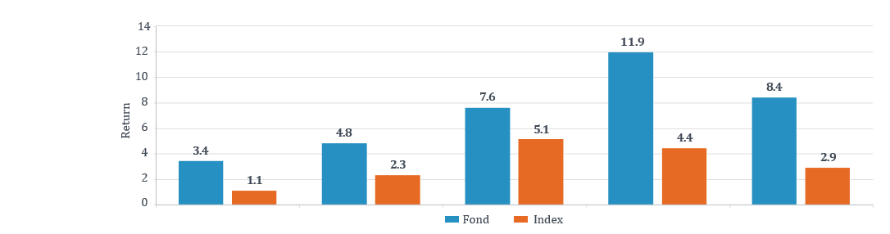**Výkonnost očištěná od poplatků do 31. března 2025 (v USD v %)**

*Minulá výkonnost není spolehlivým ukazatelem budoucích výnosů. Výnosy fondu se mohou zvýšit nebo snížit v důsledku kolísání měny.*

*Zdroj: Fond je v současné době v provozu: Fidelity International, Morningstar, k 31. březnu 2025, výkonnost bez poplatků pro Fidelity Funds - Absolute Return Global Equity Fund, čistý reinvestovaný výnos. Měna: USD. Srovnávací referenční hodnota: USD Cash Index (SOFR Index), datum zahájení 24/09/2020. Nezahrnuje počáteční poplatky (pokud se uplatňují) pro výpočet výnosů. Celkové částky se nemusí sčítat z důvodu zaokrouhlování. *Srovnatelnou skupinou je Morningstar EAA Fund Equity Market Neutral USD - peers beaten data založená na výkonnosti bez poplatků. Upozorňujeme, že třída akcií Y-PF-ACC-USD není nejdražší třídou akcií.*

**Fidelity fondy – Absolute Return Global Equity Fund**

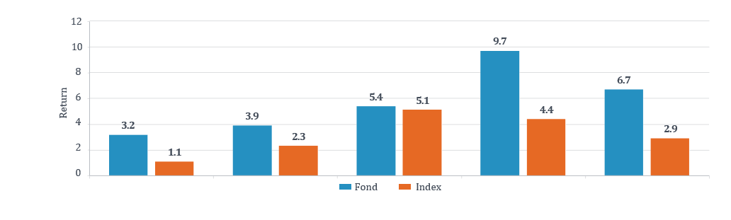**Výkonnost očištěná od poplatků do 31. března 2025 (v USD v %)**

*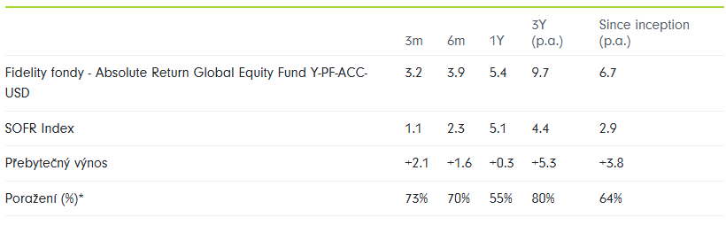Minulá výkonnost není spolehlivým ukazatelem budoucích výnosů. Výnosy fondu se mohou zvýšit nebo snížit v důsledku kolísání měny.*

*Zdroj: Fond je v současné době v provozu: Fidelity International, Morningstar, k 31. březnu 2025, výkonnost po odečtení poplatků pro Fidelity Funds - Absolute Return Global Equity Fund, čistý reinvestovaný výnos. Měna: USD. Srovnávací referenční hodnota: USD Cash Index (SOFR Index), datum zahájení 24/09/2020. Nezahrnuje počáteční poplatky (pokud se uplatňují) pro výpočet výnosů. Celkové částky se nemusí sčítat z důvodu zaokrouhlování. *Srovnatelnou skupinou je Morningstar EAA Fund Equity Market Neutral USD - srovnatelná skupina překonaná daty na základě výkonnosti bez poplatků. Upozorňujeme, že třída akcií Y-PF-ACC-USD není nejdražší třídou akcií*.

**Fidelity fondy – Absolute Return Global Equity Fund**

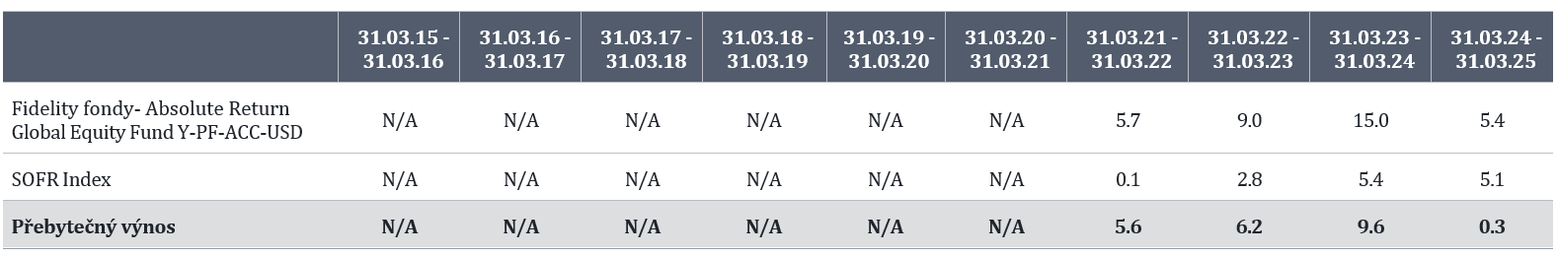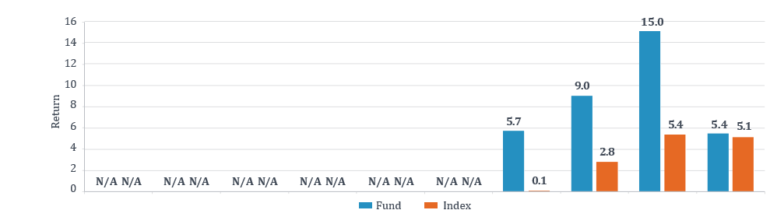**Klouzavá 12měsíční výkonnost v USD (%), bez poplatků**

*Minulá výkonnost není spolehlivým ukazatelem budoucích výnosů. Výnosy fondu se mohou zvýšit nebo snížit v důsledku kolísání měny. Zdroj: Fond je v současné době v provozu: Fidelity International, k 31. březnu 2025, bez poplatků pro třídu akcií Y-PF-ACC-USD, čistý reinvestovaný výnos. Základ pro výpočet výkonnosti: Čistá hodnota aktiv k čisté hodnotě aktiv. Srovnávací referenční hodnota: USD Cash Index (SOFR Index), datum zahájení 24/09/2020. Nezahrnuje počáteční poplatky (pokud se uplatňují) pro výpočet výnosů. Součty se nemusí sčítat z důvodu zaokrouhlování. Upozorňujeme, že Y-PF-ACC-USD není nejdražší třídou akcií.*

*1 Obvykle se má za to, že VIX překračující hodnotu 30 je známkou zvýšeného ekonomického napětí. Příznivá úroveň je pod 20*

**Pro více informací kontaktujte:**

**Eliška Krohová**

**Crest Communications, a.s.**

Ostrovní 126/30

110 00 Praha 1

gsm: + 420 720 406 659

e-mail: [eliska.krohova@crestcom.cz](mailto:eliska.krohova@crestcom.cz)

**Informace pro editory:**

**Fidelity International**byla založena v roce 1969 a poskytuje investiční služby a produkty soukromým a institucionálním investorům. Od ostatních globálních investičních společností se liší zejména formou vlastnictví. Jedná o čistě privátní, soukromou společnost vlastněnou přímo členy zakládající rodiny a managementem firmy. Společnost klade veliký důraz na provádění podrobných analýz, na jejichž základě pak identifikují pro klienty nejvýhodnější investiční příležitosti. Její speciální týmy investičních analytiků a odborníků působí ve všech hlavních finančních centrech světa – v Londýně, Frankfurtu, Paříži, Hongkongu, Tokiu, Singapuru, Soulu, Dillí, Bombaji a v Sydney. V současné době administruje aktiva ve výši 87 mld. USD (assets under administration) a globálně pro klienty investovala 290 mld. USD ve 25 zemích napříč Evropou, Asií, Tichomořím, středním Východem a jižní Amerikou. V České republice Fidelity působí od roku 2012 a mezi její klienty patří celá řada významných institucionálních i privátních klientů, všechny významné banky, pojišťovny, finanční společnosti a nezávislí finanční poradci, kteří koncovým investorům zprostředkovávají investiční fondy této globální investiční společnosti.

**Důležité upozornění**

Toto je propagační materiál. Tento dokument nesmí být bez předchozího souhlasu rozmnožován nebo rozšiřován.

Fidelity International poskytuje informace pouze o svých produktech a neposkytuje investiční poradenství na základě individuálních potřeb, jinak než konkrétně řádně stanovené oprávněnou společností při formální komunikaci s klientem.

Jako Fidelity International je označována skupina společností, které tvoří globální organizaci správy investic poskytující informace o produktech a službách v určených jurisdikcích mimo Severní Ameriku. Toto písemné sdělení není směřováno k osobám se sídlem ve Spojených státech a takové osoby nesmí podle něj jednat. Je určeno pouze osobám bytem v takové v soudní příslušnosti, kde jsou příslušné fondy povoleny k distribuci nebo tam, kde není takové povolení vyžadováno.

Všechny názory představují stanoviska společnosti Fidelity, není-li uvedeno jinak. Fidelity, Fidelity International a logo Fidelity International a symbol měny F jsou všechno ochrannými známkami společnosti FIL Limited.

Tento dokument nepředstavuje distribuci, nabídku nebo výzvu k využití služeb investiční správy společnosti Fidelity, ani nabídku ke koupi, prodeji nebo výzvu k nabídce ke koupi nebo prodeji jakýchkoli cenných papírů v jakékoli jurisdikci nebo zemi, kde taková distribuce nebo nabídka není povolena či by byla v rozporu s místními zákony nebo předpisy.

Odkazy v tomto dokumentu na konkrétní cenné papíry nelze vykládat jako doporučení ke koupi nebo prodeji těchto cenných papírů, ale jsou uvedeny pouze pro ilustraci. Investoři by rovněž měli vzít na vědomí, že vyjádřené názory již nemusí být aktuální a společnost Fidelity již mohla jednat. Průzkumy a analýzy použité v této dokumentaci shromažďuje společnost Fidelity pro své potřeby správce investic a je možné, že podle nich již bylo postupováno pro její vlastní účely. Tento materiál byl vytvořen společností Fidelity International.

Minulá výkonnost není spolehlivým ukazatelem budoucích výsledků.

Tento dokument může obsahovat materiály třetích stran, které jsou dodávány společnostmi, jež nejsou spojeny s žádným subjektem Fidelity (obsah třetích stran). Společnost Fidelity se nepodílela na přípravě, přijetí ani úpravě takových materiálů třetích stran a výslovně ani implicitně takový obsah neschvaluje ani nepodporovala.

Údaje nejsou auditované. Odborníci provádějící průzkum zahrnují společníky a analytiky. Doporučujeme, abyste si před uskutečněním jakéhokoli investičního rozhodnutí opatřili podrobné informace. Investice by měly být prováděny na základě aktuálního prospektu (v angličtině a češtině) a dokumentu KIID (Klíčové informace pro investory) - dostupný v angličtině a češtině, které jsou dostupné spolu s výročními a pololetními zprávami zdarma na https://www.fidelityinternational.com nebo od našich distributořů a našeho evropského Centra služeb v Lucembursku, sídlící na adrese FIL (Luxembourg) S.A. 2a, rue Albert Borschette BP 2174 L-1021 Luxembourg.

Fidelity Funds "FF" je otevřená investiční společnost (SKIPCP) sídlící v Lucembursku, která disponuje akciemi různých tříd. Společnost FIL Investment Management (Luxembourg) S.A. si vyhrazuje právo ukončit nabízení podfondu a jeho podílových jednotek na trhu v souladu s článkem 93 písm. a) směrnice 2009/65/ES a článkem 32 písm. a) směrnice 2011/61/EU. Toto ukončení bude předem oznámeno v Lucembursku.Obchodní známky třetích stran, autorská práva a další práva duševního vlastnictví zůstávají majetkem jejich konkrétních vlastníků.

Investoři a potenciální investoři mohou získat informace o svých právech ve spojení se stížnostmi a soudními spory na tomto odkazu: https://www.fidelity.cz (v češtině).

MKAT13019